（九省联考）2024年1月普通高等学校招生全国统一考试适应性测试化学试题（适用地区：安徽）
阅卷人 |  | 一、选择题：本题共14小题，每小题3分，共42分。在每小题给出的四个选项中，只有一项是符合题目要求的。
得分 |  | 一、选择题：本题共14小题，每小题3分，共42分。在每小题给出的四个选项中，只有一项是符合题目要求的。
1．敦煌壁画是我国灿烂的艺术瑰宝，也是颜料应用的重要科技史料。下列有关我国传统颜料主要成分的变化，发生氧化还原反应的是（ ）
A．骨白$[Ca_{5}{(PO_{4})}_{3}(OH)]$遇氟盐转化为$Ca_{5}{(PO_{4})}_{3}F$
B．铅白$[2PbCO_{3}⋅Pb(OH)_{2}]$遇$H_{2}S$得到黑色$PbS$
C．石绿$[CuCO_{3}⋅Cu(OH)_{2}]$受热分解得到黑色$CuO$
D．石黄($As_{2}S_{3}$和$As_{4}S_{4}$)在地表逐渐转化为硫酸盐
2．化学与生活联系紧密。下列说法正确的是（ ）
A．白酒和食醋都可由淀粉发酵得到
B．氨基酸和核酸都是构成生命物质的生物大分子
C．二氧化氯和明矾用于水处理时的原理相同
D．供糖尿病患者食用的“无糖食品”专指不含蔗糖的食品
3．研究发现由铝原子构成的$Al_{16}^{−}、Al_{17}^{−}$和$Al_{18}^{−}$团簇阴离子都能与水自发反应产生氢气。下列说法正确的是（ ）
A．$Al_{16}^{−}、Al_{17}^{−}$和$Al_{18}^{−}$互为同位素
B．$Al_{16}^{−}$与水反应时作还原剂
C．$Al_{17}^{−}$是由铝原子通过离子键结合而成
D．$1mol$的$Al_{18}^{−}$含$6.02×10^{23}$个电子
4．聚富马酸丙二醇酯是一种医用高分子材料，可由如下反应制备：
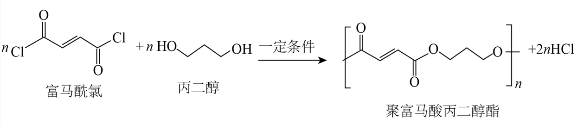
下列说法错误的是（ ）
A．富马酰氯存在顺式异构体 B．丙二醇可由油脂水解得到
C．该反应为缩聚反应 D．聚富马酸丙二醇酯可降解
5．烟气脱硫可有效减少$SO_{2}$
引起的大气污染，同时还可得到有用产品。传统湿法脱硫多以碱性物质作吸收剂，新型脱硫方法选用离子液体(指在室温或接近室温时呈液态的盐类物质，由阴、阳离子组成)作吸收剂，通过物理和化学吸收实现脱硫。已知$25℃$时，几种酸的电离常数：$H_{2}SO_{3}$ $K_{a1}=1.3×10^{−2}$，$K_{a2}=6.2×10^{−8}$；$H_{2}CO_{3}$ $K_{a1}=4.5×10^{−7}$，$K_{a2}=4.7×10^{−11}$；$CH_{3}CH(OH)COOH$(乳酸)$K_{a}=1.4×10^{−4}$。传统湿法脱硫涉及的下列离子方程式中，正确的是（ ）
A．烟气与氧化镁浆液的反应：$SO_{2}+2OH^{−}=SO_{3}^{2−}+H_{2}O$
B．烟气与石灰石浆液反应得到石膏：$Ca^{2+}+SO_{2}+O_{2}+2H_{2}O=CaSO_{4}⋅2H_{2}O$
C．烟气与氨水反应得到硫酸铵：$2SO_{2}+4NH_{3}⋅H_{2}O+O_{2}=4NH_{4}^{+}+2SO_{4}^{2−}+2H_{2}O$
D．烟气与海水中$HCO_{3}^{−}$的反应：$SO_{2}+2HCO_{3}^{−}=SO_{3}^{2−}+2CO_{2}+H_{2}O$
6．烟气脱硫可有效减少$SO_{2}$引起的大气污染，同时还可得到有用产品。传统湿法脱硫多以碱性物质作吸收剂，新型脱硫方法选用离子液体(指在室温或接近室温时呈液态的盐类物质，由阴、阳离子组成)作吸收剂，通过物理和化学吸收实现脱硫。已知$25℃$时，几种酸的电离常数：$H_{2}SO_{3}K_{a1}=1.3×10^{−2}$，$K_{a2}=6.2×10^{−8}$；$H_{2}CO_{3}K_{a1}=4.5×10^{−7}$，$K_{a2}=4.7×10^{−11}$；$CH_{3}CH(OH)COOH$(乳酸)$K_{a}=1.4×10^{−4}$。研究发现：乳酸和乙醇胺($HOCH_{2}CH_{2}NH_{2}$)作用得到的离子液体——乙醇胺乳酸盐($[MEA]L$)，既可脱硫，也可吸收CO2。下列说法错误的是（ ）
A．液态时的导电性：$[MEA]L>$乳酸
B．乳酸和乙醇胺中均含有$σ$键、$π$键和氢键
C．$CO_{2}$是直线形非极性分子，$SO_{2}$是$V$形极性分子
D．相同条件下，$[MEA]L$能吸收气体的体积：$SO_{2}>CO_{2}$
7．实验是探究元素化合物性质的重要方法。利用下列实验装置和试剂能实现相应元素不同价态间转化的是（ ）
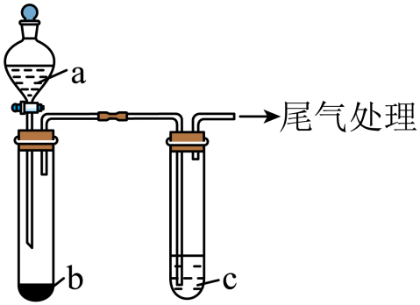
选项 | 试剂 |  |  | 元素不同价态间的转化
选项 | a | b | c | 元素不同价态间的转化
A | $70\%$硫酸 | 亚硫酸钠 | 新制氯水 | $$\overset{+6}{S}→\overset{+4}{S}→\overset{+6}{S}$$
B | 稀硫酸 | 硫化亚铁 | 氯化铁溶液 | $$\overset{+2}{Fe}→\overset{+3}{Fe}→\overset{+2}{Fe}$$

C | 浓硝酸 | 铜片 | 水 | $$\overset{+5}{N}→\overset{+4}{N}→\overset{0}{N}$$
D | 浓盐酸 | 高锰酸钾 | 溴化钾溶液 | $$\overset{−1}{Cl}→\overset{0}{Cl}→\overset{−1}{Cl}$$
A．A B．B C．C D．D
8．某含铜催化剂的阴离子的结构如图所示。$W、X、Y、Z$是原子序数依次增大的短周期元素，其中$X、Y、Z$位于同一周期，基态$X$原子的价电子排布式为$ns^{n}np^{n}$。下列说法错误的是（ ）
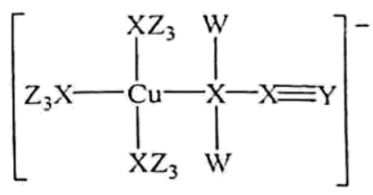
A．该阴离子中铜元素的化合价为$+3$
B．元素电负性：$X<Y<Z$
C．基态原子的第一电离能：$X<Y<Z$
D．$W、X、Y、Z$均位于元素周期表的$p$区
9．稀土被称为新材料的宝库。稀土中的镧系离于可用离子交换法分离，其反应可表示为：$Ln^{3+}(aq)+3RSO_{3}H(s)\overset{}{\underset{}{⇌}}{(RSO_{3})}_{3}Ln(s)+3H^{+}(aq)$。某温度时，$c(H^{+})$随时间变化关系如图所示。下列说法正确的是（ ）
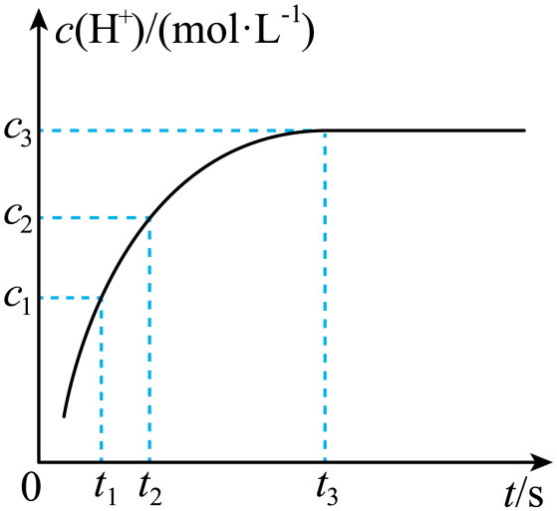
A．$t_{1}$时的正反应速率大于$t_{2}$时的逆反应速率
B．$t_{1}−t_{2}$时间段的平均反应速率为：$v(Ln^{3+})=\frac{3(c_{2}−c_{1})}{t_{2}−t_{1}}mol⋅L^{−1}⋅s^{−1}$
C．$t_{3}$时增大$c(H^{+})$，该平衡左移，平衡常数减小
D．$t_{3}$时离子交换反应停止
10．根据下列实验事实能得出相应结论的是（ ）
 | 实验事实 | 结论

选项
A | 常温下，分别向等体积$pH=1$的盐酸和硫酸中加入大小相同的铝片，前者反应速率更快 | 电离程度：盐酸>硫酸
B | 常温下，分别向无水乙醇和冰醋酸中加入大小相同的金属钠，前者反应更剧烈 | 分子中氢氧键的极性：乙酸>乙醇
C | 常温下，分别向浓度均为$0.1mol⋅L^{−1}$的$FeSO_{4}$和$CuSO_{4}$溶液中通入$H_{2}S$气体至饱和，仅后者生成沉淀 | 溶度积常数：$K_{sp}(FeS)>K_{sp}(CuS)$
D | 在$25℃$和$40℃$时，测得$0.1mol⋅L^{−1}Na_{2}SO_{3}$溶液的$pH$分别是9.66和9.37 | $Na_{2}SO_{3}$水解常数：$K_{h}(40℃)>K_{h}(25℃)$
A．A B．B C．C D．D
11．我国学者研制了一种锌基电极，与涂覆氢氧化镍的镍基电极组成可充电电池，其示意图如下。放电时，$Zn$转化为$2ZnCO_{3}⋅3Zn(OH)_{2}$。下列说法错误的是（ ）
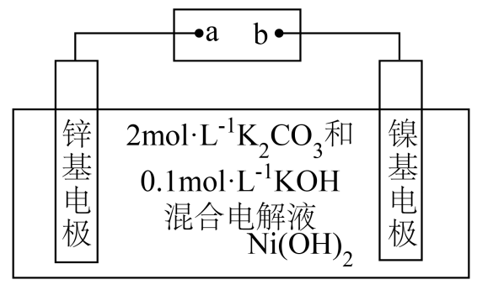
A．放电时，正极反应为：$Ni(OH)_{2}+2e^{−}=Ni+2OH^{−}$
B．放电时，若外电路有$0.2mol$电子转移，则有$0.1molZn^{2+}$向正极迁移
C．充电时，$a$为外接电源负极
D．充电时，阴极反应为：$2ZnCO_{3}⋅3Zn(OH)_{2}+10e^{−}=5Zn+2CO_{3}^{2−}+6OH^{−}$
12．向$AgNO_{3}$溶液中滴加$NaCl$溶液，发生反应$Ag^{+}+Cl^{−}\overset{}{\underset{}{⇌}}AgCl(s)$和$AgCl(s)+Cl^{−}\overset{}{\underset{}{⇌}}{[AgCl_{2}]}^{−}$。$−lg[c(M)/(mol⋅L^{−1})]$与$−lg[c(Cl^{−})/(mol⋅L^{−1})]$的关系如下图所示(其中$M$代表$Ag^{+}$或${[AgCl_{2}]}^{−}$)。下列说法错误的是（ ）
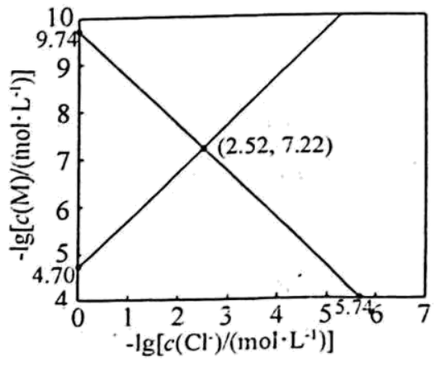
A．$c(Cl^{−})=10^{−2.52}mol⋅L^{−1}$时，溶液中$c(NO_{3}^{−})=2c({[AgCl_{2}]}^{−})$
B．$c(Cl^{−})=10^{−1}mol⋅L^{−1}$时，溶液中$c(Cl^{−})>c({[AgCl_{2}]}^{−})>c(Ag^{+})$
C．$Ag^{+}+2Cl^{−}\overset{}{\underset{}{⇌}}{[AgCl_{2}]}^{−}$的平衡常数$K$的值为$10^{5.04}$
D．用$Cl^{−}$沉淀$Ag^{+}$，溶液中$Cl^{−}$浓度过大时，沉淀效果不好
13．我国学者用氮气为氮源高效合成了活性氮物质$Li_{2}CN_{2}$，用于多种高附加值含氮化合物的合成。$Li_{2}CN_{2}$可与乙醇、有机卤代物等反应，其制备及转化为物质甲的过程如下：
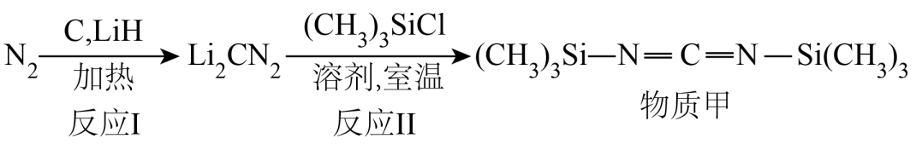
下列说法错误的是（ ）
A．反应Ⅰ实现了氮的固定
B．$CN_{2}^{2−}$的电子式为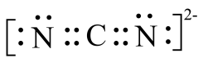
C．反应Ⅱ中的溶剂可为水
D．物质甲中碳原子的杂化轨道类型有$sp$和$sp^{3}$
14．科研人员利用高压$N_{2}$气流将水微滴喷射到涂覆催化剂的石墨网上，研究常温制氨，其反应历程中微粒转化关系如图1，相对能量变化关系如图2，图中*表示催化剂表面吸附位。下列说法正确的是（ ）
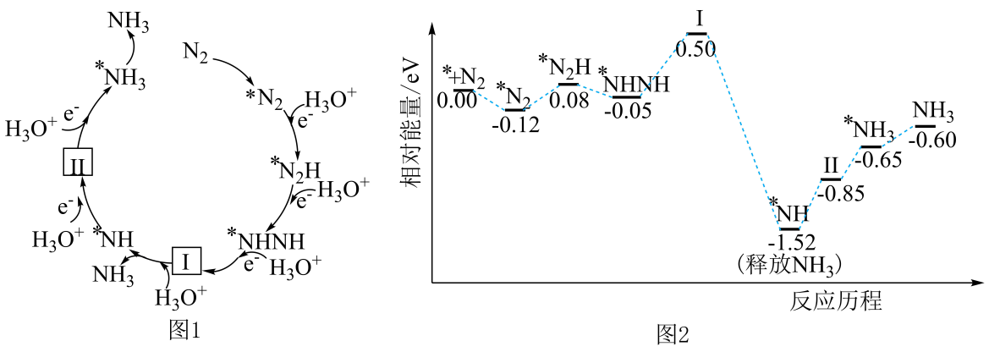
A．${}^{∗}N_{2}→^{∗}N_{2}H$过程中发生非极性键的断裂与形成
B．Ⅰ转化为${}^{∗}NH$和$NH_{3}$的过程中会生成$N_{2}H_{4}$
C．Ⅱ表示的微粒符号是${}^{∗}NHNH_{2}$
D．反应历程中放热最多的反应是${}^{∗}NHNH+2H_{3}O^{+}+2e^{−}→^{∗}NH+NH_{3}+2H_{2}O$
阅卷人 |  | 二、非选择题：本题共4小题，共58分。
得分 |  | 二、非选择题：本题共4小题，共58分。
15．$[Co{(NH_{3})}_{5}Cl]Cl_{2}(M=250.5g⋅mol^{−1})$是一种易溶于热水，难溶于乙醇的紫红色晶体。可通过如下实验步骤制备。
Ⅰ．将适量氯化铵溶于浓氨水中，搅拌下，分批次加入$1.00g$研细的$CoCl_{2}⋅6H_{2}O(M=238g⋅mol^{−1})$，得到$[Co{(NH_{3})}_{6}]Cl_{2}$沉淀。
Ⅱ．边搅拌边慢慢滴入足量$30\%H_{2}O_{2}$溶液，得到$[Co{(NH_{3})}_{5}H_{2}O]Cl_{3}$溶液。
Ⅲ．慢慢注入适量浓盐酸，得到沉淀，水浴加热，冷却至室温，得到紫红色晶体，减压过滤。
Ⅳ．依次用不同试剂洗涤晶体，烘干，得到$0.85g$产品。
回答下列问题：
（1）本实验涉及钴配合物的配体有 (填化学式)。
（2）本实验应在通风橱中进行，原因是 。
（3）步骤Ⅰ中分批次加入研细的$CoCl_{2}⋅6H_{2}O$，原因是 。
（4）步骤Ⅱ发生反应的离子方程式是 。
（5）步骤Ⅳ中使用的洗涤试剂有：①冷水 ②乙醇 ③冷的盐酸 ④丙酮。试剂使用的先后顺序是：①$→$ $→$④(填序号)。
（6）已知：$Co^{2+}+6NH_{3}={[Co{(NH_{3})}_{6}]}^{2+}K=10^{5.11}$；$Co^{3+}+6NH_{3}={[Co{(NH_{3})}_{6}]}^{3+}K=10^{35.2}$。则在水溶液中的稳定性：${[Co{(NH_{3})}_{6}]}^{2+}$ ${[Co{(NH_{3})}_{6}]}^{3+}$(填“大于”或“小于”)。
（7）本实验的产率最接近于____(填标号)。
A．$80\%$ B．$85\%$ C．$90\%$ D．$95\%$
16．钼($Mo$)及其化合物广泛地应用于医疗卫生、国防等领域。某镍钼矿中的镍和钼以$NiS$和$MoS_{2}$形式存在，从镍钼矿中分离钼，并得到$Na_{2}SO_{4}$的一种工艺流程如下：
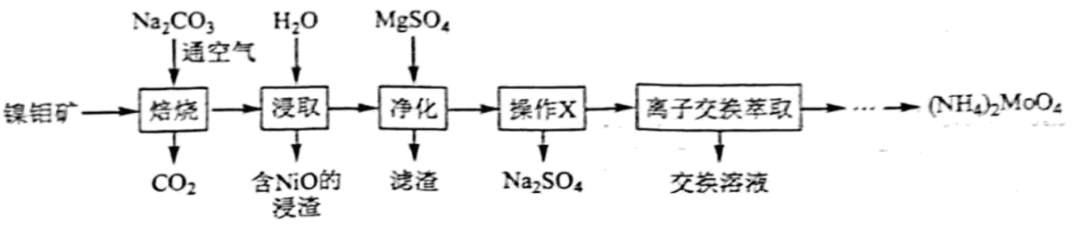
回答下列问题：
（1）$Ni$位于元素周期表第 周期第 族。${(NH_{4})}_{2}MoO_{4}$中钼元素的化合价为 。
（2）“焙烧”中生成$Na_{2}MoO_{4}$的化学方程式为 。
（3）$Na_{2}CO_{3}$用量对钼浸出率和浸取液中$CO_{3}^{2−}$浓度的影响如图1所示，分析实际生产中选择$Na_{2}CO_{3}$用量为理论用量1.2倍的原因： 。
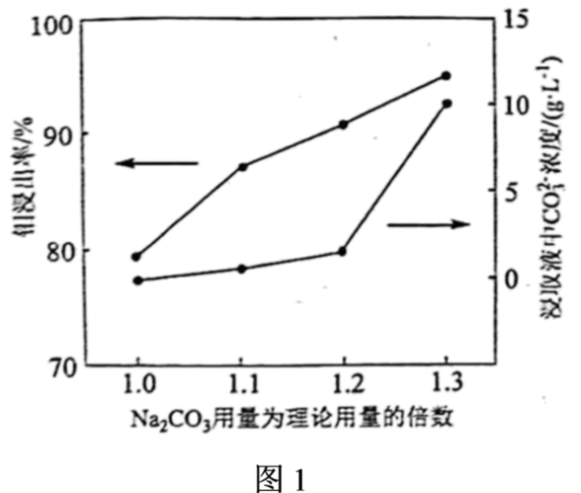
（4）$Na_{2}MoO_{4}、Na_{2}SO_{4}$的溶解度曲线如图2所示，为充分分离$Na_{2}SO_{4}$，工艺流程中的“操作$X$”应为____(填标号)。
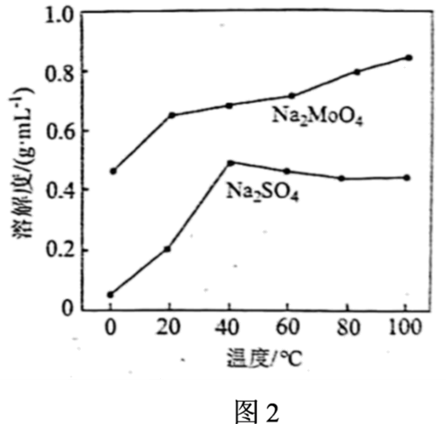
A．蒸发结晶 B．低温结晶 C．蒸馏 D．萃取
（5）为充分利用资源，“离子交换萃取”步骤产生的交换溶液应返回“ ”步骤。
（6）${(NH_{4})}_{2}MoO_{4}$分解可得$MoO_{3}$。高温下，用铝粉还原$MoO_{3}$得到金属钼的化学方程式为 。
17．丙烷价格低廉且产量大，而丙烯及其衍生物具有较高的经济附加值，因此丙烷脱氢制丙烯具有重要的价值。回答下列问题：
（1）已知下列反应的热化学方程式：
①直接脱氢：$CH_{3}CH_{2}CH_{3}(g)=CH_{2}=CHCH_{3}(g)+H_{2}(g)ΔH_{1}=123.8kJ⋅mol^{−1}$
②$2H_{2}(g)+O_{2}(g)=2H_{2}O(g)ΔH_{2}=−483.6kJ⋅mol^{−1}$
计算$O_{2}$氧化丙烷脱氢反应③$CH_{3}CH_{2}CH_{3}(g)+\frac{1}{2}O_{2}(g)=CH_{2}=CHCH_{3}(g)+H_{2}O(g)$的$ΔH_{3}=$ $kJ⋅mol^{−1}$。
（2）已知下列键能数据，结合反应①数据，计算$C=C$的键能是 $kJ⋅mol^{−1}$。
化学键 | $$C−C$$ | $$C−H$$ | $$H−H$$
键能$/(kJ⋅mol^{−1})$ | 347.7 | 413.4 | 436.0
（3）一定条件下，反应①中丙烷平衡转化率$x$与平衡常数$K_{p}$的关系可表示为：$x^{2}=\frac{K_{p}}{K_{p}+p}$，式中$p$为系统总压。$p$分别为$0.10MPa$和$0.010MPa$时，丙烷平衡转化率与温度的关系如图所示，其中表示$0.10MPa$下的关系曲线是 (填“Ⅰ”或“Ⅱ”)。$570℃$时，$K_{p}=$ $MPa$(保留2位有效数字)。
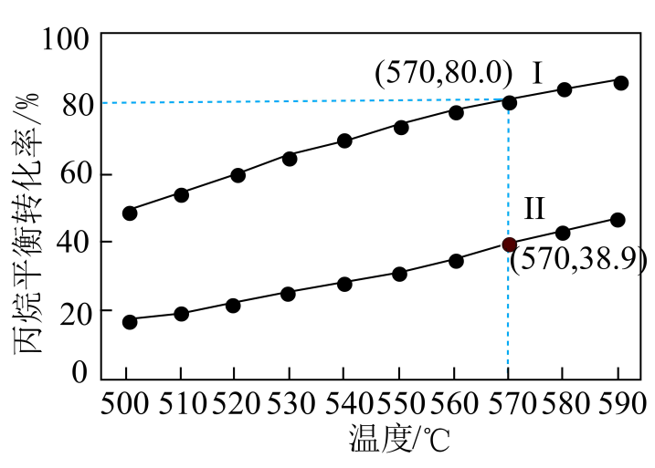
（4）研究人员利用$V_{2}O_{5}$作催化剂，对反应③的机理开展研究。以$C_{3}H_{8}$和${}^{18}O_{2}$为原料，初期产物中没有检测到${}^{18}O$；以含有$C_{3}D_{8}$的$C_{3}H_{8}$和$O_{2}$为原料，反应过程中没有检测到$C_{3}H_{8−n}D_{n}(0<n<8)$。下列推断合理的是____(填标号)。
A．$V_{2}O_{5}$先吸附氧气，吸附的氧气直接与吸附的丙烷反应
B．$V_{2}O_{5}$直接氧化吸附的丙烷，吸附的氧气补充$V_{2}O_{5}$中反应掉的氧
C．$V_{2}O_{5}$催化丙烷脱氢过程中，碳氢键的断裂是可逆的
（5）研究人员尝试利用$CO_{2}$氧化丙烷脱氢制丙烯，与$O_{2}$氧化丙烷脱氢制丙烯相比，使用$CO_{2}$的优点有 (写出两点即可)。
（6）一种基于$ZnO$的锌基催化剂，可高效催化丙烷转化为丙烯。立方$ZnO$的晶胞如图，晶胞参数为$apm，O^{2−}$与$Zn^{2+}$间的最小距离为 $pm$，晶体密度为 $g⋅cm^{−3}$(列出计算式，阿伏加德罗常数的值为$N_{A}$)。
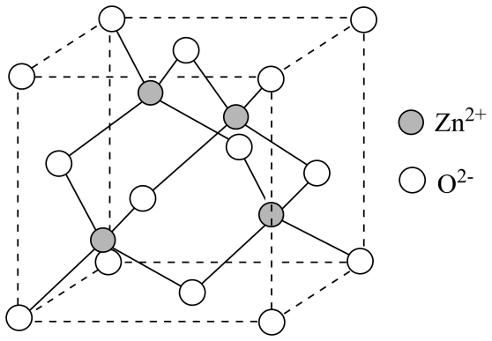
18．非天然氨基酸AHPA是一种重要的药物中间体，其合成路线之一如下：
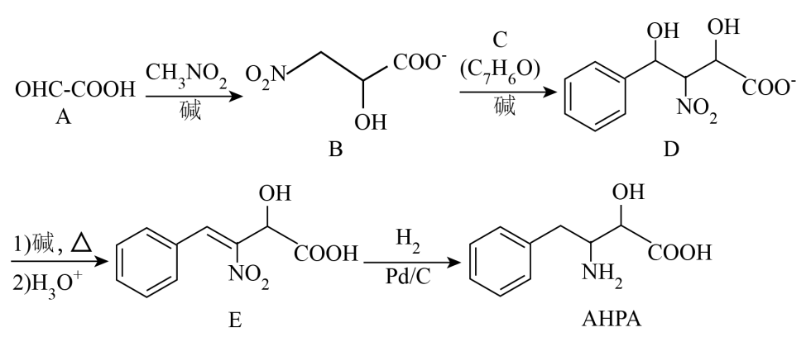
（1）A可由$HOCH_{2}COOH$氧化得到，$HOCH_{2}COOH$的化学名称是 。
（2）C的结构简式为 。
（3）D中手性碳原子数目为 。
（4）E转化为AHPA的反应类型为 。
（5）AHPA中酸性官能团名称为 ，碱性官能团名称为 。
（6）写出同时满足下列条件的AHPA的同分异构体的结构简式 。
①含苯环且苯环只有一个取代基；
②红外光谱显示含氧官能团只有$−OH$和$−CONH_{2}$；
③核磁共振氢谱显示有6组峰，峰面积比为4∶2∶2∶2∶2∶1。
（7）参照上述合成路线，设计以苄基氯(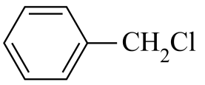)为主要原料制备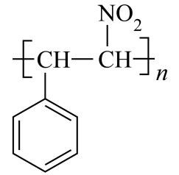的合成路线 (其他原料、试剂任选)。

答案解析部分
1．【答案】D
【知识点】氧化还原反应
【解析】【解答】A、 $[Ca_{5}{(PO_{4})}_{3}(OH)]$ 转化为 $Ca_{5}{(PO_{4})}_{3}F$ 的过程中，没有元素的化合价发生变化，为非氧化还原反应，故A不符合题意；
B、 $[2PbCO_{3}⋅Pb(OH)_{2}]$ 与 $H_{2}S$ 反应生成PaS的过程中，没有元素的化合价发生变化，为非氧化还原反应，故B不符合题意；
C、 $[CuCO_{3}⋅Cu(OH)_{2}]$ 分解生成CuO的过程中，没有元素的化合价发生变化，为非氧化还原反应，故C不符合题意；
D、石黄转化为硫酸盐的过程中，S元素的化合价升高，存在元素的化合价变化，发生氧化还原反应，故D符合题意；
故答案为：D。
【分析】氧化还原反应过程中一定有元素的化合价发生变化。
2．【答案】A
【知识点】氨基酸、蛋白质的结构和性质特点；水的净化；核酸
【解析】【解答】A、淀粉为多糖，水解生成葡萄糖，葡萄糖在酒化酶的作用下得到乙醇，乙醇氧化得到乙酸，因此白酒和食醋都可由淀粉发酵得到，故A正确；
B、氨基酸不是生物大分子，故B错误；
C、二氧化氯具有强氧化性，利用其强氧化性杀菌消毒，明矾净水的原理是：明矾中的铝离子水解生成氢氧化铝胶体，氢氧化铝胶体具有吸附性，能吸附悬浮杂质，故C错误；
D、供糖尿病患者食用的“无糖食品”指不含糖类的食品，故D错误；
故答案为：A。
【分析】A、淀粉水解得到葡萄糖，葡萄糖发酵可得到乙醇，乙醇可被氧化为乙酸；
B、氨基酸是蛋白质的基本单元；
C、二氧化氯具有强氧化性，明矾是常用的絮凝剂；
D、“无糖食品”指不含糖类的食品。
3．【答案】B
【知识点】同位素及其应用；物质的量的相关计算
【解析】【解答】A、同位素是指质子数相同，中子数不同的不同原子， $Al_{16}^{−}、Al_{17}^{−}$和$Al_{18}^{−}$ 为团簇阴离子，不是原子，不互为同位素，故A错误；
B、$Al_{16}^{−}$与水反应生成氢气，水中的氢元素化合价降低，水作氧化剂，则$Al_{16}^{−}$为还原剂，故B正确；
以上内容仅为本文档的试下载部分，为可阅读页数的一半内容。如要下载或阅读全文，请访问：https://d.book118.com/117116145032006040

